(35)指數函數
指數函數的公式是

$$f(x)=a^{x}$$

假設a=2，$f(x)=2^{x}$

x | 0 | 1 | 2 | 3 | 4 | 5 | 6 | 7 | 8 | 9 | 10
f(x) | 1 | 2 | 4 | 8 | 16 | 32 | 64 | 128 | 256 | 512 | 1024

我們可以看出$f(x)=2^{x}$是一個漸增的函數，而且增加的速度非常之快。我們可以將$f(x)=2^{x}$和f(x)=x以及$f(x)=x^{2}$來比較一下

x | 10 | 20 | 30
f(x)=x | 10 | 20 | 30
$$f(x)=x^{2}$$ | 100 | 400 | 900
$$f(x)=2^{x}$$ | 1024 | 1048576 | 1073741824

我們可以知道$2^{x}$是一個增加得極快的函數，我現在在下面舉一個例子，以說明$f(x)=2^{x}$是很普通的事。

指數函數在數學上是非常重要的，我們可以從以下的例子中看出。

假設我們只有兩個城市，要連起來，當然只有一種連法，如下圖:

假設我們有3個城市，我們要將它們連起來，但是有一個條件，那就是連起來以後不可有迴路，比方說，下面的連法就是不對的，因為這種連法有一個迴路。

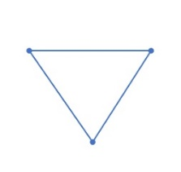
我們還有一個條件，那就是任何兩個城市中間必會有一條通路。對3個城市而言，我們只有三種連法:

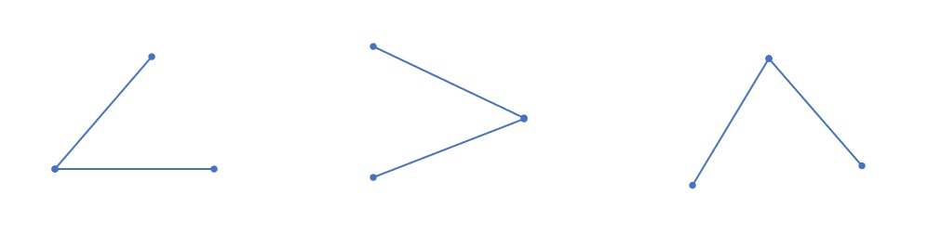

假設我們有4個城市，連法多達16個，如下圖所示:

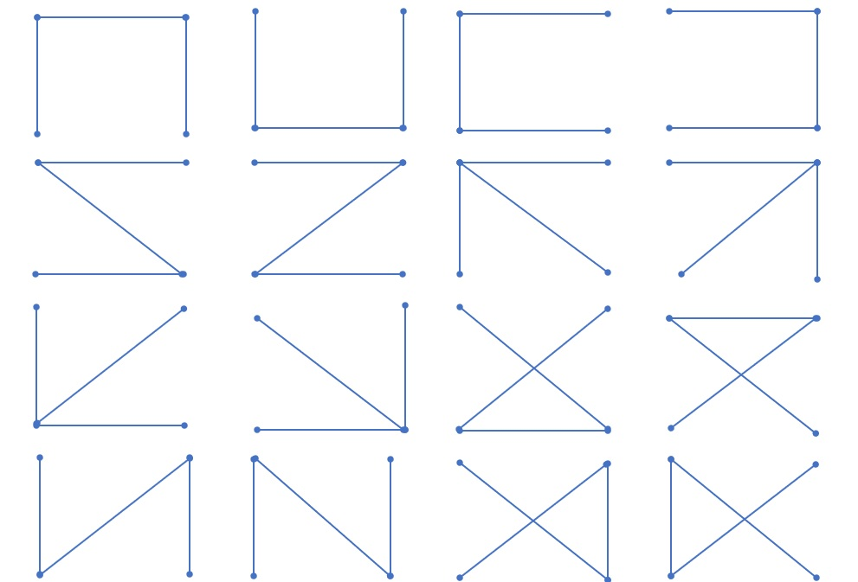

數學會告訴各位同學，假如我有x個城市，一共有$x^{x-2}$種連法。假如x=100，我們有${100}^{98}={10}^{196}$種連法，這真是天文數字。假如我們要想知道哪一種連法是最好的，那我們就要檢查${10}^{196}$個連法，這是不可能的任務。數學家如果要解決這種指數函數的數學問題，就必須想出好的方法。

